REZULTATI POSLOVANJA PODUZETNIKA U DJELATNOSTI OSTALOG KOPNENOG
PRIJEVOZA PUTNIKA U 2022. GODINI
Prema podatcima iz obrađenih godišnjih financijskih izvještaja, u 2022. godini, u području djelatnosti H – Prijevoz i skladištenje poslovalo je ukupno 6.969 poduzetnika, od čega je njih 5.116, kao pretežitu djelatnost, registriralo djelatnost kopnenog prijevoza i cjevovodnog transporta (NKD 49). Kod poduzetnika u području djelatnosti prijevoza i skladištenja, u 2022. godini bilo je 71.188 zaposlenih, od kojih je 37.055 (52,1%) bilo zaposleno u odjeljku djelatnosti kopnenog prijevoza i cjevovodnog transporta (NKD 49) i predstavlja porast broja zaposlenih od 4,4%, u odnosu na 2021. godinu.
Poduzetnici u djelatnosti kopnenog prijevoza i cjevovodnog transporta (NKD 49) u 2022. godini ostvarili su neto dobit u iznosu od 1,3 milijarde kuna (povećanje od 45,8%), dok je na razini djelatnosti prijevoza i skladištenja iskazana neto dobit u iznosu od 3 milijarde kuna.
Tablica 1. Broj poduzetnika, broj zaposlenih te osnovni financijski rezultati poslovanja poduzetnika u području djelatnosti H i odjeljku djelatnosti NKD 49 u 2022. godini (iznosi u tisućama kuna, prosječne plaće u kn)

Opis | Područje djelatnosti H |  |  | NKD 49 Kopneni prijevoz i cjevovodni transport
 | 2021. | 2022. | Index | 2021. | 2022. | Index
Broj poduzetnika |  | 6.969 | - |  | 5.116 | -
Broj dobitaša | 4.103 | 4.810 | 117,2 | 3.060 | 3.594 | 117,5
Broj gubitaša | 2.145 | 2.159 | 100,7 | 1.509 | 1.522 | 100,9
Broj zaposlenih | 68.280 | 71.188 | 104,3 | 35.483 | 37.055 | 104,4
Ukupni prihodi | 41.791.608 | 54.328.356 | 130,0 | 21.510.064 | 26.894.834 | 125,0
Ukupni rashodi | 39.188.449 | 50.600.192 | 129,1 | 20.404.562 | 25.279.764 | 123,9
Dobit prije oporezivanja | 3.665.339 | 5.607.951 | 153,0 | 1.353.952 | 1.895.053 | 140,0
Gubitak prije oporezivanja | 1.062.180 | 1.879.787 | 177,0 | 248.451 | 279.983 | 112,7
Porez na dobit | 280.521 | 687.935 | 245,2 | 199.188 | 293.873 | 147,5
Dobit razdoblja | 3.346.350 | 4.918.249 | 147,0 | 1.154.820 | 1.599.377 | 138,5
Gubitak razdoblja | 1.023.712 | 1.878.021 | 183,5 | 248.507 | 278.181 | 111,9
Konsolidirani financijski rezultat – dobit (+) ili gubitak (-) razdoblja | 2.322.638 | 3.040.229 | 130,9 | 906.313 | 1.321.197 | 145,8
Izvoz | 12.624.063 | 18.595.541 | 147,3 | 5.632.119 | 7.322.876 | 130,0
Uvoz | 2.433.292 | 3.035.129 | 124,7 | 1.340.329 | 1.775.706 | 132,5
Trgovinski saldo | 10.190.771 | 15.560.412 | 152,7 | 4.291.790 | 5.547.170 | 129,3
Bruto investicije samo u novu dugotrajnu imovinu | 1.358.381 | 1.752.259 | 129,0 | 818.808 | 1.161.642 | 141,9
Prosječna mjesečna neto plaća po zaposlen. | 6.603 | 7.073 | 107,1 | 5.637 | 5.972 | 105,9
Izvor: Fina, Registar godišnjih financijskih izvještaja, obrada GFI-ja za 2022. godinu
Predmet ove kratke analize je 1.628 poduzetnika u skupini djelatnosti 49.3 - Ostali kopneni prijevoz putnika i tri razreda djelatnosti unutar te skupine djelatnosti:
- 49.31 - Gradski i prigradski kopneni prijevoz putnika
- 49.32 - Taksi služba
- 49.39 - Ostali kopneni prijevoz putnika, d. n. (skraćeno od drugdje nespomenuto)
U djelatnosti ostalog kopnenog prijevoza putnika (NKD 49.3), u 2022. godini poslovalo je 1.628 poduzetnika, kod kojih je bilo 12.350 zaposlenih. Navedena skupina poduzetnika ostvarila je ukupne prihode u iznosu od 5,3 milijarde kuna, što je za 35% više nego u prethodnom razdoblju. Povećani su i ukupni rashodi, i to za 31,8% (sa 3,8 milijardi kuna u 2021. godini, na 5,1 milijardu kuna u 2022. godini). Poduzetnici skupine djelatnosti NKD 49.3 - Ostali kopneni prijevoz putnika iskazali su pozitivan financijski rezultat (180,7 milijuna kuna) u 2022. godini. Zaposlenima kod poduzetnika u djelatnosti NKD 49.3 obračunata je prosječna mjesečna neto plaća u iznosu od 6.194 kune.
Unutar skupine djelatnosti ostalog kopnenog prijevoza putnika (NKD 49.3), u 2022. godini, najviše je bilo poduzetnika čija je pretežita djelatnost taksi služba (NKD 49.32), ukupno 936. Na drugom mjestu nalazi se nešto

manji skup poduzetnika (630 poduzetnika) iz razreda djelatnosti ostalog kopnenog prijevoza putnika, d.n. (NKD 49.39). Taj je skup poduzetnika ostvario 2,9 milijardi kuna prihoda ili 54,5% ukupnih prihoda skupine djelatnosti ostalog kopnenog prijevoza putnika. Ovaj razred djelatnosti ostvario je najveću dobit razdoblja, i to u iznosu od 205,1 milijun kuna.
Tablica 2. Broj poduzetnika, broj zaposlenih te osnovni financijski rezultati poslovanja poduzetnika u skupini djelatnosti NKD 49.3 i razredima djelatnosti NKD 49.31, NKD 49.32, NKD 49.39 u 2022. godini
(iznosi u tisućama kuna, prosječne plaće u kunama)
Opis | NKD 49.3 Ostali kopneni prijevoz putnika |  | NKD 49.31 Gradski i prigradski kopneni prijevoz putnika |  | NKD 49.32 Taksi služba |  | NKD 49.39 Ostali kopneni prijevoz putnika, d. n.
 | 2021. | 2022. | 2021. | 2022. | 2021. | 2022. | 2021. | 2022.
Broj poduzetnika |  | 1.628 |  | 62 |  | 936 |  | 630
Broj dobitaša | 723 | 954 | 30 | 43 | 388 | 493 | 305 | 418
Broj gubitaša | 704 | 674 | 23 | 19 | 404 | 443 | 277 | 212
Broj zaposlenih | 12.178 | 12.350 | 5.797 | 5.821 | 1.506 | 1.589 | 4.875 | 4.940
Ukupni prihodi | 3.891.412 | 5.254.832 | 1.808.491 | 2.039.181 | 237.506 | 350.928 | 1.845.416 | 2.864.723
Ukupni rashodi | 3.837.884 | 5.057.879 | 1.807.507 | 2.039.045 | 243.587 | 350.595 | 1.786.790 | 2.668.239
Dobit prije oporezivanja | 119.734 | 252.818 | 3.187 | 7.241 | 12.689 | 26.135 | 103.857 | 219.441
Gubitak prije oporezivanja | 66.206 | 55.865 | 2.204 | 7.105 | 18.771 | 25.803 | 45.231 | 22.957
Porez na dobit | 3.539 | 16.283 | -335 | 312 | 636 | 1.669 | 3.239 | 14.302
Dobit razdoblja | 116.014 | 236.525 | 3.522 | 6.929 | 12.054 | 24.464 | 100.437 | 205.131
Gubitak razdoblja | 66.025 | 55.855 | 2.204 | 7.105 | 18.771 | 25.801 | 45.050 | 22.949
Konsolidir. finan. rezultat – dobit (+) ili gubitak (-) razd. | 49.989 | 180.670 | 1.319 | -176 | -6.717 | -1.337 | 55.387 | 182.182
Izvoz | 80.633 | 220.101 | 0 | 212 | 3.147 | 7.447 | 77.486 | 212.442
Uvoz | 59.528 | 119.975 | 6.854 | 927 | 5.159 | 7.227 | 47.514 | 111.821
Trgovinski saldo | 21.105 | 100.126 | -6.854 | -715 | -2.012 | 220 | 29.971 | 100.621
Bruto investicije samo u novu dugotrajnu imovinu | 193.380 | 225.579 | 181.272 | 200.523 | 249 | 1.092 | 11.859 | 23.964
Prosječna mjesečna neto plaća po zaposlenom | 5.895 | 6.194 | 7.724 | 7.763 | 2.691 | 2.978 | 4.709 | 5.380

Izvor: Fina, Registar godišnjih financijskih izvještaja, obrada GFI-ja za 2022. godinu
Najveći broj zaposlenih u 2022. godini bio je kod poduzetnika u razredu djelatnosti gradskog i prigradskog kopnenog prijevoza putnika (NKD 49.31), njih 5.821, što je povećanje od 0,4% u odnosu na broj zaposlenih u 2021. godini.
Najveća prosječna mjesečna neto plaća obračunata je zaposlenima kod poduzetnika u djelatnosti NKD 49.31, u iznosu od 7.763 kune, dok je zaposlenima kod poduzetnika u razredu djelatnosti ostalog kopnenog prijevoza putnika, d.n. (NKD 49.39) obračunata plaća u iznosu od 5.380 kuna. Zaposlenima kod poduzetnika u djelatnosti taksi službe (NKD 49.32) obračunata je prosječna mjesečna neto plaća u iznosu od samo 2.978 kuna.
U skupini djelatnosti ostalog kopnenog prijevoza putnika (NKD 49.3), u 2022. godini, ZAGREBAČKI ELEKTRIČNI TRAMVAJ d.o.o. iz Zagreba ostvario je najveće ukupne prihode, i to u iznosu od 1,4 milijarde kuna, a drugi je FLIXBUS CEE SOUTH d.o.o. iz Zagreba s 352,3 milijuna kuna ukupnih prihoda.

Tablica 3. TOP 10 poduzetnika u djelatnosti NKD 49.3, prema ukupnim prihodima u 2022. g. (iznosi u tisućama kuna)
Rang | OIB | Naziv | Sjedište | Ukupni prihodi | Udio | Dobit ili gubitak razdoblja
1. | 82031999604 | ZAGREBAČKI ELEKTRIČNI TRAMVAJ d.o.o. | Zagreb | 1.373.865 | 26,1% | 264
2. | 96677183827 | FLIXBUS CEE SOUTH d.o.o. | Zagreb | 352.302 | 6,7% | 11.781
3. | 19819724166 | AUTOTRANS d.d. | Cres | 264.288 | 5,0% | 14.378
4. | 96107776452 | ČAZMATRANS PROMET d.o.o. | Čazma | 253.206 | 4,8% | 17.235
5. | 13421314997 | PROMET d.o.o. | Split | 190.834 | 3,6% | 616
6. | 19081493664 | KD AUTOTROLEJ d.o.o. | Rijeka | 146.339 | 2,8% | 349
7. | 96055453244 | VINCEK d.o.o. | Varaždin | 136.921 | 2,6% | 4.840
8. | 84931084664 | SLAVONIJA BUS d.o.o. | Velika Kopanica | 102.829 | 2,0% | 7.280
9. | 36411681446 | LIBERTAS-DUBROVNIK d.o.o. | Komolac - Mokošica | 87.267 | 1,7% | 76
10. | 85843181422 | PRESEČKI GRUPA d.o.o. | Krapina | 86.375 | 1,6% | 5.169
Ukupno top 10 poduzetnika po UP u djelatnosti 49.3 |  |  |  | 2.994.225 | - | 61.988
Ukupno svi poduzetnici (1.628) u djelatnosti 49.3 |  |  |  | 5.254.832 | 100% | 180.670
Izvor: Fina, Registar godišnjih financijskih izvještaja, obrada GFI-ja za 2022. godinu
Najveću dobit razdoblja u skupini djelatnosti ostalog kopnenog prijevoza putnika ostvario je ČAZMATRANS PROMET d.o.o. iz Čazme (17,2 milijuna kuna).
Slika 1. Osnovne informacije za društvo ČAZMATRANS PROMET d.o.o. prezentirane u servisu info.BIZ
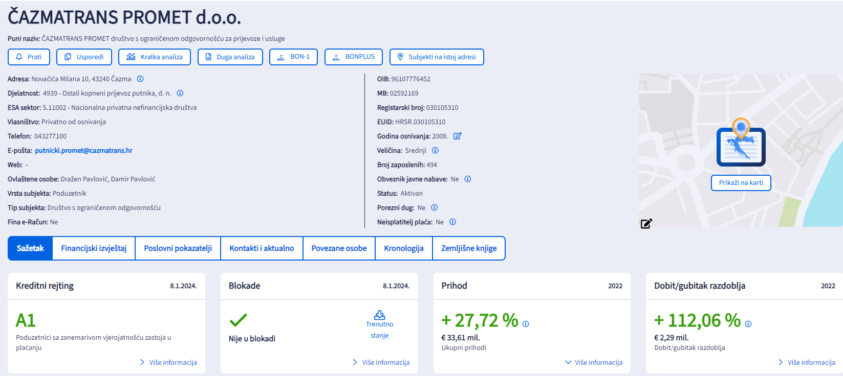
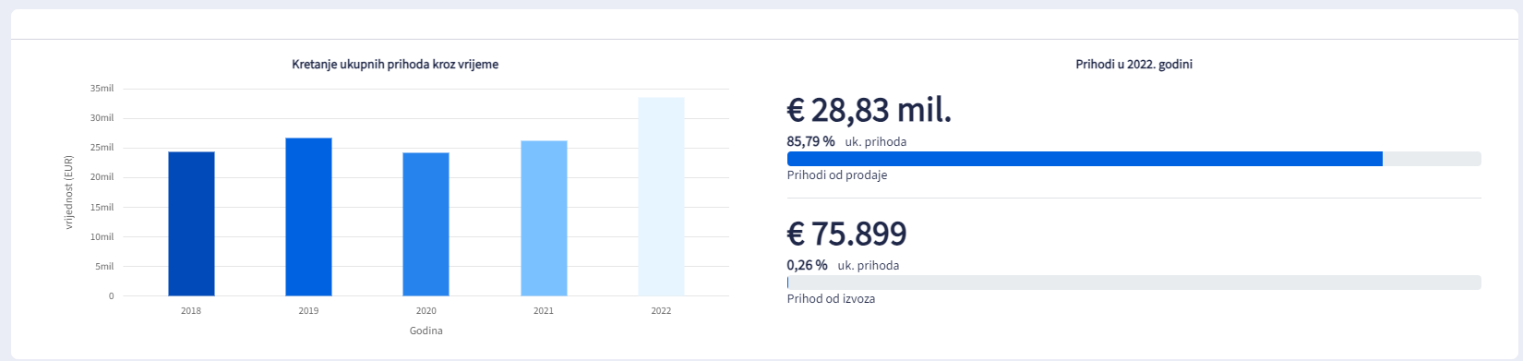
Izvor: Fina, servis Info.BIZ
U razredu djelatnosti taksi službe (NKD 49.32) iskazan je neto gubitak, i to u iznosu od 1,3 milijuna kuna (tablica 2.).

Info.BIZ servis pruža uvid u informacije o uspješnosti poslovanja i financijskom položaju svih poslovnih subjekata te o poslovnoj okolini u kojoj oni djeluju. Najveća je i najažurnija baza poslovnih informacija za više od 830.000 poslovnih subjekata iz više od 30 izvora. Omogućuje brže, jednostavnije i sigurnije donošenje poslovnih odluka, sustavno praćenje klijenata, olakšava izradu poslovnih analiza te praćenje trendova i prepoznavanje potencijala na tržištu.  Ako ste zainteresirani i želite ugovoriti uslugu ili kupiti veći broj paketa: prodaja@fina.hr  Ako trebate korisničku podršku: 0800 0080, info@fina.hr | 